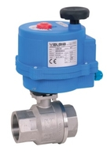
Материал корпуса: нержавеющая сталь AISI 316
Материал уплотнения: PTFE (тефлон)
Тип управления: электропривод 12, 24, 220 V
Давление: - 64 Бар
Температура среды: от - 20°С до + 160°С
Тип присоединения: внутренняя резьба
Присоединительный размер: 1/2" - 2"
DN: 15 - 50мм
Арт. 8Е003
